ممکن است پزشک برای کنترل علایم و درمان بیماری شما اسپری تجویز کند. متاسفانه بسیاری از بیماران روش صحیح استفاده از اسپری را نمی دانند در نتیجه دارو به خوبی اثر نمی کند، به منظور استفاده صحیح از اسپری، توصیه می شود به نکات ذیل توجه فرمائید تا از حداکثر اثر درمانی دارو برخوردار شود. اسپری استنشاقی وسیله ای است که بواسطه آن دارویی خاص و با مقدار تنظیم شده بطور اتوماتیک به صورت ذرات بخار در آمده و در فضای داخلی دهان و یا بینی پخش شده بطوریکه ذرات دارو همراه با هوای تنفسی به آسانی وارد ریه ها می شود و اثرات درمانی خود را با تاثیر موضعی نشان می دهد.

راهنمای استفاده از اسپری دهانی استنشاقی

قبل از مصرف اسپری بهتر است، داخل دهان را با آب بشوئید تا محوطه دهان از ذرات غذا یا مواد خارجی پاک شود. بدین طریق احتمال ورود این ذرات در هنگام تنفس به حلق و حنجره از بین می رود.
- در پوش محافظ دهانی را بردارید و اسپری را به شدت تکان دهید.
- اسپری را در وضعیت مناسب آن یعنی وارونه و عمودی در دست بگیرید.
- با بازدم عمیق حداکثر هوا را از سینه خود خارج نمایید (البته بدون ایجاد اشکال و تنگی نفس شدید) تا بتوانید پس از آن یک دم عمیق انجام دهید.
- دهانه اسپری را دهان خود بگذارید، لب ها را به دور آن محکم ببندید تا هوا از راه دیگری وارد دهانتان نشود.
- نفس عمیق بکشید و بطور همزمان اسپری را به کار اندازید. مهم این است که درست در لحظه شروع تنفس فقط یکبار به اسپری فشار وارد کنید تا دارو همراه با هوای استنشاقی به عمق ریه نفوذ کند.
- اسپری را از دهان خارج کنید و حداقل ۱۰ ثانیه یا هرمقدار که می توانید (مثلاً در ذهن خود بشمارید: یکهزار و یک ، یکهزار و دو ، یکهزار و سه ،… و یکهزار و ده ) نفس را در سینه حبس کنید.
- سرانجام به آهستگی هوا را بیرون دهید و تنفس معمولی را شروع کنید.
- پس از مصرف، پوشش دهانی را دوباره بگذارید تا از ورود گرد و غبار جلوگیری شود.

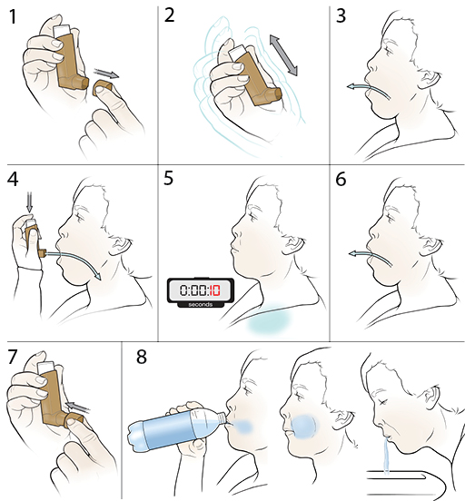

درصورت نیاز به استفاده مجدد حداقل یک دقیقه صبرکنید.
برای استفاده از اسپری های دارویی، نکات زیر را به خاطر بسپارید:
- روش صحیح استفاده از اسپری را به دقت بیاموزید.
- هنگام اجرای مراحلی که نیاز به تنفس دقیق دارد، عجله نکنید. مهم اینست که همزمان با فشار اسپری، دم عمیق را تا آنجا که ممکن است به آهستگی انجام دهید.
- دفعات اولیه را جلوی آینه تمرین کنید. اگر بخار (ذرات) از بالای اسپری یا اطراف دهانتان خارج می شود، بدین معنی است که روش مصرف شما صحیح نیست و باید دوباره از مرحله قبل (تکان دادن اسپری) شروع کنید.

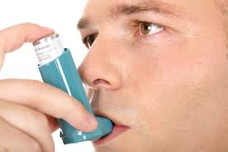

- برخی از اسپری های استنشاقی در هنگام حمله های حاد تنگی نفس موثر هستند ولی برخی دیگر حداقل به چند ساعت یا چند روز وقت نیاز دارد تا اثر آنها ظاهر شود بنابراین از اسپریهای دارویی با نظر پزشک معالج استفاده کنید و دارویی را به طور خودسرانه و تنها به این دلیل که به صورت اسپری ساخته شده استفاده نکنید.
- هرگز بیش از میزان تجویز شده از اسپری استفاده نکنید.
- درصورتی که احساس کردید استفاده از اسپری ناراحتی شما را کاهش نمی هد و یا بیشتر از ۸ بار در روز از آن استفاده می کنید، حتماً با پزشک معالج خود مشورت کنید.
- اگر به طور همزمان از دو نوع اسپری مختلف استفاده می کنید بهتر است که اول از اسپری های گشادکننده برونش (مثل سالبوتامول و آتروونت) استفاده کرده و سپس بعد از حدود یک ربع، از اسپری ضدالتهاب و کورتیکواستروئید (مانند بکلومتازون) استفاده نمائید. به این ترتیب جذب داروها بهتر و تاثیر آن مطلوبتر خواهد بود.
- بعد از مصرف اسپری، دهان خود را با آب معمولی بشوئید. شستشوی دهان با آب موجب پیشگری از عفونتهای قارچی دهان خواهد شد.
- خانمهای باردار و یا مادران شیرده قبل از مصرف دارو لازم است با پزشک معالج خود مشورت نمایند.
- قبل از مصرف اسپری از خوب کارکردن آن مطمئن شوید چنانچه برای مدت حداقل یک هفته یا بیشتر از اسپری استفاده نشده است یکبار قبل از مصرف آن را امتحان کنید.
- اسپری را همیشه تمیز نگه دارید. بخشهای غیرفلزی آن را می توانید با آب نیم گرم شسته و خشک نمائید.
- مخزن فلزی اسپری را سوراخ نکنید و آن را در معرض نور مستقیم خورشید و یا آتش قرار ندهید.
- دارو را از دسترس اطفال دور نگه دارید.
- مصرف منظم و به موقع داروها به پیشگیری از مشکلات و عوارض کمک می کند.
- مصرف اسپری قبل از غذا، موجب آسانتر شدن تنفس در هنگام غذا خوردن می شود.

منابع:

کتاب خود مراقبتی در منزل


بیمارستان امام حسین (ع)
نحوه استفاده از اسپری استنشاقی
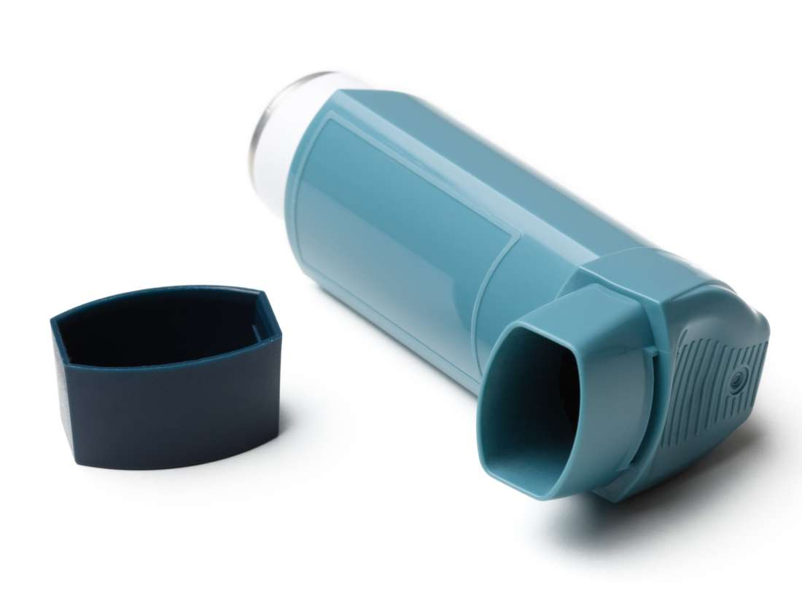
واحد آموزش و ارتقاء سلامت بیمارستان
فروردین 1404

